**1.Akú tvár má strecha na veži ?**

**2.**

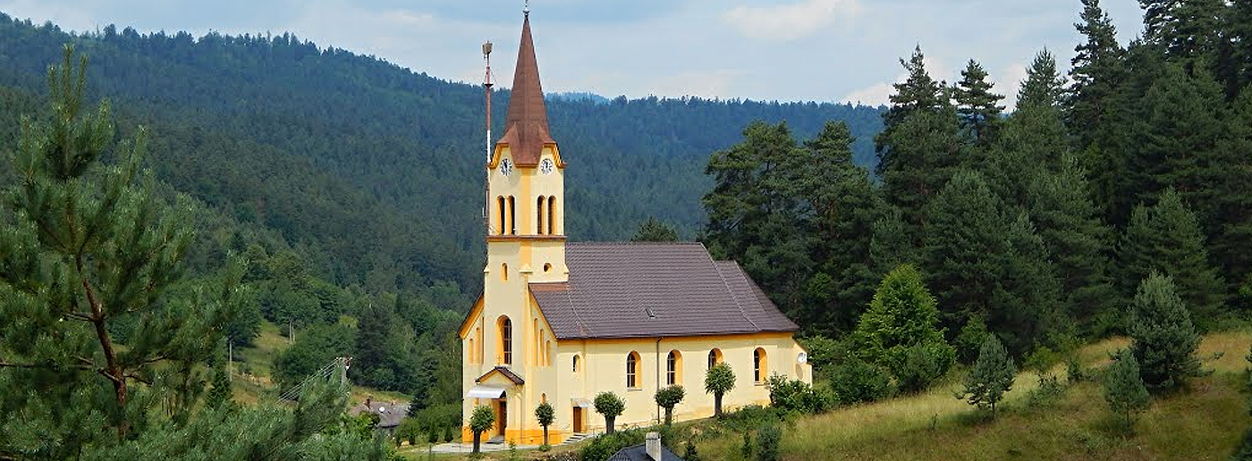**Kostol bol vybudovaný v roku 1751, odkedy sa viedli aj matriky, ktoré sa údajne stratili pri prechode frontu za druhej svetovej vojny.**